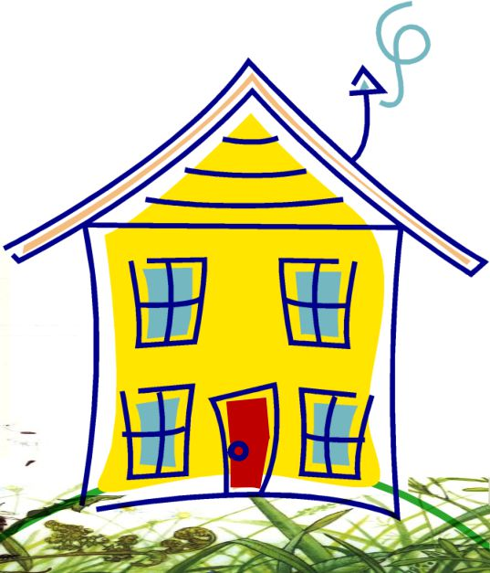
Приглашение на встречу клуба приёмных родителей "Добрый дом"
______________________________________ сердечно приглашаем Вас на встречу Клуба приёмных родителей, которая состоится _____________________________
по адресу: г.Нижние Серги, ул.Ленина, д.14

Что дают встречи Клуба?
- Возможность делиться опытом и поддерживать друг друга советами, рекомендациями, оперативно обмениваться важной информацией;
- Ощущение значимости и важности опыта каждой приемной семьи
- Чувство принадлежности группе, ощущение, что «со мной все в порядке», «у других тоже бывают сложности»
- Получить ободрение в среде единомышленников за чашкой ароматного чая


